- Construir las matrices de control de paridad (H) para los códigos de grupos que definen las siguientes matrices generadoras.
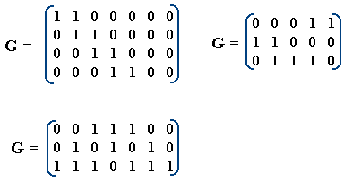

- Escribir el conjunto de mensajes que pueden ser enviados en función de las matrices generadoras del punto anterior.

- Indicar el número de errores detectables y los que permiten ser corregidos usando códigos lineales generados por las matrices anteriores. Indicar los síndromes respectivos.

- 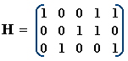Si un código de bloque tiene una matriz de control de paridad H como:

- Hallar el Código de Bloque y la Matriz Generadora G.

- Hallar las g_{i}.

- Estudiar la posibilidad de corrección de errores.

- La matriz de código de Hamming tiene en cada columna (de izquierda a derecha) la posición de la misma (en binario). Verificar que el síndrome del mensaje de la posición del error.

- Dado un polinómio generador g(x) = 1 x x² de de un código cíclico con n = 6, calcular:
- La matriz generadora G.

- La matriz de control de paridad H.

- Estudiar la posibilidad de detectar errores simples en las líneas de información. Justifique

- Una fuente tiene seis salidas posíbles, cuyas probabilidades se especifican en la tabla. Esta define también los códigos: A, B, C, D, E, F.

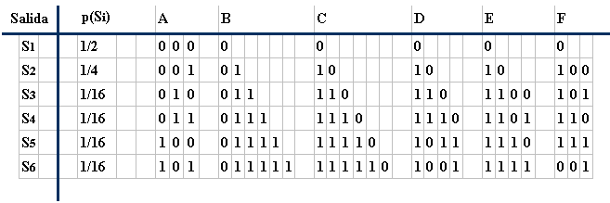
- Indicar cuál de los códigos es unívocamente decodificable.

- Indicar cual es instantáneo.

- Calcular la longitud media de todos los códigos unívocos.

- ¿Cuál es el código más eficiente?

- Calcular su rendimiento.

